**2024年1月2日今日动态**

今天是星期二，晴天。共有22位小朋友来园，其中**刘郑勋、褚浩宸**请事假，**易筱曦、丁秋铭**请病假。

周发展目标：

1.初步感知冬季最基本的特征，知道冬天是寒冷的。

2.感知冬天气候的变化，并学习用完整的语言大胆地讲述自己的发现。

**一、区域游戏**

|  |  |  |  |
| --- | --- | --- | --- |
| 姓 名 | 区域 | 姓 名 | 区域 |
| 张梓祎 | 美工区 | 徐燃 | 娃娃家 |
| 丁秋铭 | 请假 | 郭静悠 | 娃娃家 |
| 吴燚 | 来太晚，没玩 | 夏一心 | 美工区 |
| 梁佳硕 | 图书角 | 殷颂惜 | 来太晚，没玩 |
| 金文哲 | 益智区 | 顾羽汐 | 建构区 |
| 刘郑勋 | 请假 | 顾晨怡 | 益智区 |
| 张铭昊 | 娃娃家 | 易筱曦 | 请假 |
| 熊梓轩 | 娃娃家 | 王婉苏 | 建构区 |
| 程诺 | 美工区 | 徐旻玥 | 娃娃家 |
| 孙思淼 | 美工区 | 汪雪婷 | 美工区 |
| 官同羽 | 图书角 | 张竹青 | 美工区 |
| 褚浩宸 | 请假 | 蔡娅宁 | 图书角 |
| 赵奕承 | 美工区 |  |  |
| /Users/elaine/Downloads/IMG_1407.JPGIMG_1407  先做框架，再做里面的线条。 | | /Users/elaine/Downloads/IMG_1408.JPGIMG_1408  今天我要把乱糟糟的积木用光光。 | |
| /Users/elaine/Downloads/IMG_1410.JPGIMG_1410  最近我们沉迷于美工区的彩泥制作。 | | /Users/elaine/Downloads/IMG_1412.JPGIMG_1412  今天的目标是直接挑战空白面。 | |
| /Users/elaine/Downloads/IMG_1413.JPGIMG_1413  还是花生最好挑。 | | /Users/elaine/Downloads/IMG_1417.JPGIMG_1417  今天我是妈妈，我给宝宝洗澡。 | |

观察对象：徐燃（扮演娃娃家的妈妈）

观察时间：8:42-8:50

观察地点：娃娃家

观察内容：

徐燃进入娃娃家戴上了代表妈妈的头箍配饰，拿起吉他站在宝宝床尾弹琴，弹了一会儿就抱着吉他在玩儿，持续了2min后开始到处乱转、左顾右盼、无所事事。老师介入，询问：“你今天扮演的是谁？”“我是妈妈。”“我看宝宝早就睡着了呢。”“我给他唱歌的。”“你们听，宝宝哭了， 它好像尿床了呢，怎么办？”“要洗澡。”

之间徐燃从床尾拎起宝宝的脚就把它放进了浴盆里，屁股坐在盆里，又把另一个宝宝也拎着脚放进了浴盆里，转身去柜子里拿了两个莲蓬头，抬头按了下墙上的红色按钮（出热水），左右手拿着莲蓬头放在宝宝上方左右摇晃两下，放到一边，又去挤了一泵沐浴露到盆里，又直接拿起两个莲蓬头在宝宝上方挥了两下。

**二、集体活动：综合《冬爷爷来了》**

这是一节感知冬天特征的科学活动。冬天是一个自然季节，包括立冬、小雪、大雪、冬至、小寒、大寒六个节气，是一年中最寒冷的季节。冬天来了，树木变得光秃秃的，地面结起了厚厚的霜，气温越来越低了，人们纷纷穿起了棉袄、带起了手套、围巾。本次活动通过孩子在假期对于冬天的的所见及所带的照片，向同伴一起分享自己对冬天的感受，从而帮助幼儿更多地了解冬天的特征和周围的变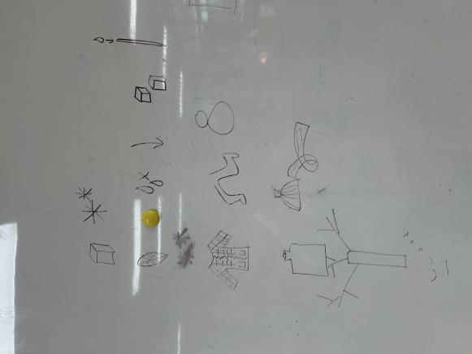化。

表扬这些小朋友能感知冬季天气的主要特征，发现周围环境的变化：**张梓祎、金文哲、孙思淼、夏一心、殷颂惜、顾羽汐、张竹青、蔡娅宁。**

表扬这些小朋友能能用较清楚的语言描述自己的观察和体验：**熊梓轩、顾晨怡、汪雪婷、王婉苏、徐旻玥、赵奕承、郭静悠、程诺、张铭昊。**

**三、户外活动**

|  |  |  |
| --- | --- | --- |
| /Users/elaine/Downloads/IMG_1442.JPGIMG_1442 | /Users/elaine/Downloads/IMG_1444.JPGIMG_1444 | /Users/elaine/Downloads/IMG_1445.JPGIMG_1445 |
| /Users/elaine/Downloads/IMG_1448.JPGIMG_1448 | /Users/elaine/Downloads/IMG_1449.JPGIMG_1449 |  |

**四、家园配合**

1.天气渐渐转凉，请家长们鼓励孩子勇敢抵御寒冷，坚持早睡早起。入园时间是

2.目前是传染病高发季节，所以家长们在家一定要多关注孩子的各项身体体征，引导幼儿养成良好的生活作息习惯及卫生习惯，作息最好和幼儿园同步；增强体育锻炼，晚饭后可以适当消食，膳食均衡，尤其是孩子不爱吃的蔬菜更要鼓励、督促。如果感冒咳嗽严重，请休息好了再来，以免造成交叉感染。

3.周一～周四，延时班放学时间：16:30，周五没有延时班，统一放学时间：15:30.